Руководство Аппарата НС РД
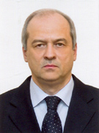 | Мирошкин Сергей Дмитриевич  Руководитель Аппарата Народного Собрания Республики Дагестан  1957 года рождения, образование высшее, кандидат экономических наук. В 1978 году окончил Дагестанский государственный университет по специальности «товароведение и организация торговли промышленными товарами».  Трудовую деятельность начал в 1978 году товароведом в Махачкалинском ЦУМе. С 1978 по 1979 год работал секретарем комитета комсомола Махачкалинского центрального универмага. В 1979 году стал заместителем заведующего комплексом, в 1980 году - заведующим комплексом. С 1989 по 2000 год работал директором ЦУМа.  С 2001 по 2002 год был руководителем Махачкалинского филиала Госторгинспекции по Республике Дагестан. С 2002 по 2003 год работал заместителем руководителя Управления Госторгинспекции по Республике Дагестан.  В 2003 году был назначен советником Председателя Государственного Совета Республики Дагестан. В марте 2006 года - советником Председателя Народного Собрания Республики Дагестан.  В декабре 2008 года был назначен заместителем Руководителя Аппарата Народного Собрания Республики Дагестан. В феврале 2010 года назначен Руководителем Аппарата Народного Собрания Республики Дагестан. В апреле 2011 года назначен заместителем Руководителя Аппарата Народного Собрания Республики Дагестан.  Мирошкин С.Д. имеет классный чин действительного государственного советника Республики Дагестан 2 класса. В 1997 году ему было присвоено почетное звание «Заслуженный работник сферы обслуживания Республики Дагестан». Он дважды избирался депутатом городского Собрания г.Махачкалы.  Женат, имеет 2 детей.  Телефон: 8 (8722) 67-32-72.
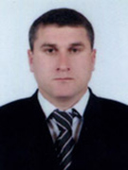 | Алибеков Руслан Имамутдинович  Заместитель Руководителя Аппарата Народного Собрания Республики Дагестан  Родился 31 декабря 1973 года, кумык, образование высшее, инженер-механик, юрист. Действительный государственный советник Республики Дагестан 1 класса.  Телефон: 8 (8722) 67-39-74.
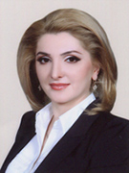 | Ахмедова Альбина Рамазановна  Заместитель Руководителя Аппарата Народного Собрания Республики Дагестан – начальник Управления по организационной работе, обеспечению деятельности фракций и протокола  Родилась 25 октября 1979 года, лезгинка, образование высшее, юрист. Действительный государственный советник Республики Дагестан 2 класса  Телефон: 8 (8722) 67-30-28.
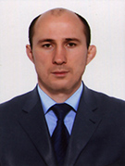 | Мусаев Бейбулат Зайналович  Заместитель Руководителя Аппарата Народного Собрания Республики Дагестан – начальник правового управления с 27.01.2015 г.  Родился 8 августа 1977 года, даргинец, образование высшее, юрист. Действительный государственный советник Республики Дагестан 1 класса.  Телефон: 8 (8722) 67-30-42.
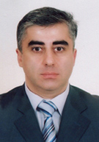 | Бирембеков Сабир Зибивуллахович  Заместитель Руководителя Аппарата Народного Собрания Республики Дагестан – Руководитель секретариата Председателя Народного Собрания Республики Дагестан с 12.09.2014 г.  Родился 22 мая 1969 года, лезгин, образование высшее, историк, юрист. Действительный государственный советник Республики Дагестан 1 класса.  Телефон: 8 (8722) 68-07-36.
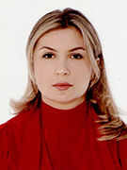 | Гамзатова Марьям Магомедовна  Заместитель начальника Управления по организационной работе, обеспечению деятельности фракций и протокола Аппарата Народного Собрания Республики Дагестан с 22.07.2023 г.  Родилась 4 февраля 1984 года, аварка, образование высшее, экономист. Действительный государственный советник Республики Дагестан 3 класса.  Телефон: 8 (8722) 67-31-61.
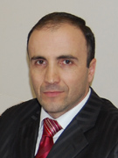 | Ибрагимов Осман Ибрагимович  Заместитель начальника правового управления Аппарата Народного Собрания Республики Дагестан с 21.10.2013 г.  Родился 3 июля 1969 года, образование высшее, юрист. Действительный государственный советник Республики Дагестан 1 класса.  Телефон: 8 (8722) 67-39-73.
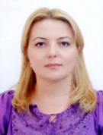 | Зайнудинова Саятханым Абдуллаевна  Начальник отдела экономики и финансов Аппарата Народного Собрания Республики Дагестан с 22.10.2014 г.  Родилась 16 мая 1975 года, кумычка, образование высшее, экономист. Действительный государственный советник Республики Дагестан 1 класса.  Телефон: 8 (8722) 67-87-85.
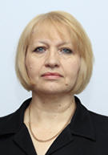 | Кахриманова Лела Александровна  Начальник информационно-аналитического отдела Аппарата Народного Собрания Республики Дагестан  Родилась 26 апреля 1958 года, лезгинка, образование высшее.  Телефон: 8 (8722) 67-31-59.
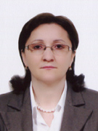 | Джалилова Аминат Магомедовна  Начальник отдела документационного обеспечения Аппарата Народного Собрания Республики Дагестан с 02.04.2007г.  Родилась 8 сентября 1962 года, аварка, образование высшее, экономист-организатор сельскохозяйственного производства. Действительный государственный советник Республики Дагестан 1 класса.  Телефон: 8 (8722) 67-30-46.
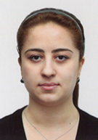 | Абдусаламова Разият Абдуллаевна  Начальник отдела государственной службы и кадров Аппарата Народного Собрания Республики Дагестан с 10.07.2015 г.  Родилась 23 апреля 1981 года, даргинка, образование высшее, врач, юрист. Действительный государственный советник Республики Дагестан 1 класса.  Телефон: 8 (8722) 67-43-48.
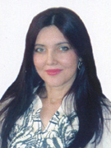 | Абдулаева Эльмира Максимовна  Начальник отдела писем и приема граждан Аппарата Народного Собрания Республики Дагестан с 20.07.2012 г.  Родилась 13 июля 1970 года, рутулка, образование высшее, филолог. Действительный государственный советник Республики Дагестан 1 класса.  Телефон: 8 (8722) 67-33-25.
 | Муртузалиева Зарема Буняминовна  Начальник отдела делопроизводства Аппарата Народного Собрания Республики Дагестан с 23.12.2014 г.  Родилась 27 марта 1967 года, лачка, образование высшее, библиотекарь-библиограф, юрист. Действительный государственный советник Республики Дагестан 1 класса.  Телефон: 8 (8722) 67-30-66.
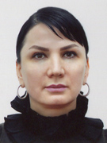 | Исагаджиева Мадина Алисултановна  Начальник отдела бухгалтерского учета и финансовой отчетности Аппарата Народного Собрания Республики Дагестан с 29.01.2007 г.  Родилась 25 января 1967 года, аварка, образование высшее, бухгалтерский учет и анализ хозяйственной деятельности в сельском хозяйстве. Действительный государственный советник Республики Дагестан 1 класса.  Телефон: 8 (8722) 68-07-92.
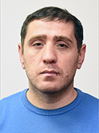 | Мухтаров Мурад Абакарович  Начальник отдела организационно-технического обеспечения Аппарата Народного Собрания Республики Дагестан с 29.12.2023 г.  Родился 13 апреля 1983 года, аварец, образование высшее, "информатика и английский язык". Государственный советник Республики Дагестан 2 класса.  Телефон: 8 (8722) 67-30-40.
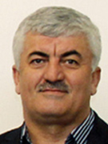 | Магомедов Магомедкамиль Алистанихмаевич  Начальник отдела хозяйственного обеспечения Аппарата Народного Собрания Республики Дагестан с 29.01.2007 г.  Родился 6 мая 1963 года, аварец, образование высшее, инженер. Действительный государственный советник Республики Дагестан 1 класса. Телефон: 8 (8722) 67-40-85.

